Міністерство освіти і науки України
Національний авіаційний університет
Науково-технічна бібліотека

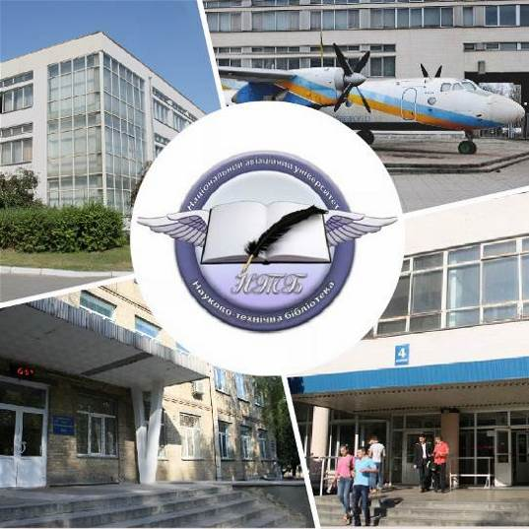

Інформаційний бюлетень № 6
ЧЕРВЕНЬ 2019 р.
Зміст

Цікаві ресурси НТБ НАУ 4
Нові електронні ресурси 5
У НАУ передплачено доступ до електронної бібліотеки видавництва ЦУЛ 5
У НТБ НАУ продовжується доступ до електронної бібліотеки Міжнародного валютного фонду 6
У НАУ продовжується доступ до Scopus 6
У НАУ продовжується доступ до WebofScienceCoreCollection 8
Міжнародні стилі цитування та посилання в наукових роботах 9
Нові надходження за ЧЕРВЕНЬ 2019 р. 10
КНИГИ, БРОШУРИ (головний бібліотечний корпус) 10
ПЕРІОДИЧНІ ВИДАННЯ, ЗБІРНИКИ НАУКОВИХ ПРАЦЬ 22

Вітаємо користувачів Науково-технічної бібліотеки Національного авіаційного університету на сторінках оновленого Інформаційного бюлетеня! До Вашої уваги щомісячна інформація про електронні ресурси, нові книжкові та періодичні видання з анотаціями та із зручною системою інтерактивних посилань. «Віртуальні виставки»можна переглядати на сайті НТБ: http://www.lib.nau.edu.ua
У інформаційному бюлетені надається інформація щодо нових надходжень відділу навчальної літератури з міжнародної економіки та права НТБ (7 корпус).
Всі побажання та пропозиції щодо поліпшення інформаційного обслуговування Ви можете надсилати на електронні адреси: ntb@nau.edu.ua;melodika@nau.edu.ua або телефонуйте за номерами: 78-53; 78-50.
Адреси, які можуть стати Вам у пригоді:
- Довідково-пошукова система НТБ: http://www.lib.nau.edu.ua/search/
- Наукова періодика НАУ: http://jrnl.nau.edu.ua/
- Електронний репозитарій НАУ: http://er.nau.edu.ua/
-Віртуальна бібліографічна довідка НАУ: http://www.lib.nau.edu.ua/search/helper/

Цікаві ресурси НТБ НАУ

Спілкуватися зі спеціалістами бібліотеки та отримувати консультації можна у розділі Web-сайту «Консультація (Форум)» http://www.lib.nau.edu.ua/forum. Для цього необхідно ввести особисті логін та пароль на першій сторінці сайту.
Накази та розпорядження керівництва університету щодо формування електронної бібліотеки НАУ знаходяться на сайті НТБ НАУ у розділі “Викладачам НАУ” за адресою: http://www.lib.nau.edu.ua/profesors/normdoc.aspx
Перелік наукових видань НАУ, що входять до провідних міжнародних наукометричних баз даних знаходиться за адресою http://www.lib.nau.edu.ua/forum/default.aspx?g=posts&t=358
Рейтинг викладачів НАУ згідно з наукометричною базою даних Скопус, що знаходиться сайті НТБ НАУ у розділі “Викладачам НАУ”, можна знайти за адресою http://www.lib.nau.edu.ua/naukpraci/rating.php

Нові електронні ресурси

У НАУ передплачено доступ до електронної бібліотеки видавництва ЦУЛ


З 1 квітня 2015 р. НТБ НАУ надає доступ до електронної бібліотеки Центру учбової літератури (ЦУЛ).
Умови користування ресурсами:
- Всі ресурси та послуги Ви використовуєте не з комерційною метою;
- Використовуючи повнотекстові бази даних, Ви не застосовуєте спеціальних програм для скачування та послідовних скачувань архіву (цілого журналу або окремих його випусків).
Доступ до ресурсу з усіх комп'ютерів університету та бібліотеки за адресою http://www.culonline.com.ua/, використовуючи Логін: avia-nau та Пароль: library. Логін та пароль ввести у формі з правого боку сторінки, вгорі.
Видавництво ТОВ "Центр навчальної літератури" надає доступ до електронних версій книг. Колекція нараховує понад 700 найпопулярніших книг власного видання за різними тематиками: аудит, бухгалтерський, кадровий облік (91 книга), фінанси (90 книг), економіка (264 книги), менеджмент (102 книги), маркетинг (27 книг), правова література (94 книги), гуманітарні науки (196 книг), природничі та технічні науки (94 книги).

У НТБ НАУ продовжується доступ до електронної бібліотеки Міжнародного валютного фонду

Для НАУ надано доступ до колекцій IMF e-Library. У фондах бібліотеки представлені доповіді та огляди Міжнародного валютного фонду, публікації з питань світової економіки, міжнародних фінансів, зовнішньоекономічних відносин, статистичні матеріали, періодичні видання англійською та російською мовами.
Умови доступу:
Доступ за IP-адресами з усіх комп'ютерів НАУ, що мають вихід в Інтернет Докладніше: http://www.lib.nau.edu.ua/forum/default.aspx?g=posts&m=532&#post532

З листопада 2017 для читачів НАУ з'явився доступ до найбільшої у світі бази даних рефератів та цитування рецензованої літератури Scopus. (доступ з території НАУ або за видаленим VPN доступом) та WebofScience. Відповідно до Наказу МОН України від 19.09.2017 р. №1286 НАУ забезпечено підключенням до Міжнародної науко метричної БД Scopus та WebofScience, як одному зі 100 Українських вишів.

У НАУ продовжується доступ до Scopus

Scopus (http://www.scopus.com/) представляє собою найбільшу в світі єдину реферативну базу даних, яка індексує більш ніж 21 000 найменувань науково-технічних та медичних журналів приблизно 5 000 міжнародних видань. Щодня оновлювана база даних Scopus включає записи, навіть до першого тому, першого випуску журналів провідних наукових видавництв. Вона забезпечує неперевершену підтримку у процесі пошуку наукових публікацій та пропонує посилання на усі реферати з широкого обсягу доступних статей, які вийшли.

Розробникам, які відповідають за інформаційне наповнення, довелося оцінити велику кількість джерел, аби гарантувати відображення наукової літератури самої високої якості, у тому числі публікацій у відкритому доступі (Open Access), труди наукових конференцій, а також матеріали, які доступні лише у електронному вигляді. Пошукова система Scopus також пропонує ResearchPerformanceMeasurement (RPM) — засоби контролю за ефективністю досліджень, які допомагають оцінювати авторів, напрямки досліджень та журнали.

Зміст та основні переваги:

21 000 журналів, які рецензуються (у тому числі 3 800 журналів Open Access) (Завантажити в xls)
100 000 книг
390 назв TradePublications
370 книжкових серій (триваючих видань)
6,8 млн. конференційних доповідей з трудів конференцій
50 млн. записів:
29 млн. записів з посиланнями з 1996 р. (з яких 84% складають пристатійну літературу)
21 млн. записів з 1996 р. до 1823 р.
27 млн. патентних записів від п’яти патентних офісів
Статті, які знаходяться у підготовці до друку (“Articles¬in¬Press”), із більше ніж 3 850 журналів.
Включає інформацію із спеціалізованих баз даних компанії Elsevier (наприклад, Embase, Compendex та ін.), а також основних баз інших видань (наприклад, Medline), авторські профілі з детальною інформацією про автора та оцінкою його наукової діяльності, профілі організацій з детальною інформацією та оцінкою їх наукової діяльності, функція Analytics дозволяє проводити порівняння журналів згідно з різними бібліометричними показниками (SNIP та SJR).

Переваги перед іншими базами даних:

Scopus перевищує за повнотою та ретроспективною глибиною більшість баз даних, які існують у світі;
повна інформація про російські організації, російські журнали та російських авторів, зокрема показники цитування; засоби контролю ефективності досліджень, які допомагають оцінювати авторів, організації, напрямки досліджень та журнали;
відсутність ембарго, індексації та поява багатьох рефератів до того, як вони будуть надруковані; зручний і простий в освоєнні інтерфейс;
можливість в один крок побачити розбивку результатів за усіма можливими джерелами пошуку (кількість у наукових журналах, патентах, наукових сайтах в Інтернет), а також деталізовану картину за назвами журналів, авторами та співавторами, організаціями, роками, типами публікацій тощо;
демонстрація усіх варіантів написання журналу, прізвища та імені автора, назви організацій, які зустрічаються.

У НАУ продовжується доступ до WebofScienceCoreCollection



Web of Science Core Collection - авторитетна політематична реферативно-бібліографічна і наукометричними (бібліометрична) база даних. У ній індексуються більш 18 000 журналів, з яких (з них - більше 12 000 з імпакт-факторів), а також більше 70 000 назв конференцій, більш 71 000 наукових монографій. Загальний обсяг записів - понад 64 мільйонів. Дані про публікації та цитуванні за більш ніж 115 років. Зміст оновлюється щотижня.
До складу WebofScienceCoreCollection входять кілька індексів, а саме:
♣ScienceCitationIndexExpanded (SCI-EXPANDED) - (1900 - по теперішній час)
♣SocialSciencesCitationIndex (SSCI) - (1900-по теперішній час)
♣Arts&HumanitiesCitationIndex (A & HCI) - (1975-по теперішній час)
♣EmergingSourcesCitationIndex (ESCI) - (2015 по теперішній час)
♣ConferenceProceedingsCitation Index-Science (CPCI-S) - (1990-по теперішній час)
♣ConferenceProceedingsCitationIndex-SocialScience&Humanities (CPCI-SSH) - (1990-по теперішній час)
♣BookCitationIndex-Science (BKCI-S) - (2005-по теперішній час)
♣BookCitationIndex-SocialSciences&Humanities (BKCI-SSH) - (2005-по теперішній час)
♣WebofScienceCoreCollection: покажчики хімічних речовин
♣CurrentChemicalReactions (CCR-EXPANDED) - (1985-по теперішній час)
♣IndexChemicus (IC) - (1993-по теперішній час)

Міжнародні стилі цитування та посилання в наукових роботах

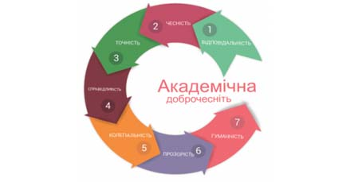

В межах проекту «Культура академічної доброчесності: роль бібліотек» Науково-технічна бібліотека Національного авіаційного університету впроваджує діяльність щодо міжнародних стилів цитування та посилань в наукових роботах.
Найпопулярніші міжнародні стилі цитування та посилання в наукових роботах для різних галузей знань:
• MLA (ModernLanguageAssociation) style
• APA (AmericanPsychologicalAssociation) style
• Chicago/Turabianstyle
• Harvardstyle
• ACS (AmericanChemicalSociety) style
• AIP (AmericanInstituteofPhysics) style
• IEEE (InstituteofElectricalandElectronicsEngineers) style
• Vancouverstyle
• OSCOLA
Ознайомитись з методичними рекомендаціями «Міжнародні стилі цитування та посилання в наукових роботах», а також проконсультуватись з питань оформлення посилань відповідно до міжнародних стилів Ви можете у відділі наукової обробки документів та організації каталогів НТБ (каб. №10). Контактна особа - Панченко Інна.
Тел.: 406-74-32
Email : inna_pan4enko@nau.edu.ua

Нові надходження за ЧЕРВЕНЬ 2019 р.

КНИГИ, БРОШУРИ (головний бібліотечний корпус)
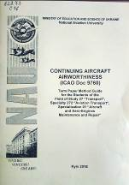 | 629.73  С76  Continuing Aircraft Airworthiness (ICAO Dос 9760) : Self-Study Method Guide. Part 2. Application of the Multi-Optimal Functions Entropy Doctrine to Assess the Aircraft Maintenance Process Improvements / Ministry of Education and Science of Ukraine, National Aviation University ; Goncharenko A. V., compiler. – Kyiv : NAU, 2018. - 48 p.
Місце збереження: |  | Кількість
Головний бібліотечний корпус 8б, I поверх, відділ навчальної літератури для старших курсів |  | 43
Головний бібліотечний корпус 8б, II поверх , абонемент науково-технічної літератури |  | 4
Головний бібліотечний корпус 8б, II поверх, читальний зал науково-технічної літератури |  | 3

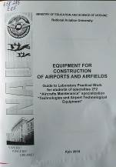 | 658.286  Е65  Equipment for Construction of Airports and Airfields : Guide to Laboratory Practical Work for students of specialties 272 "Aircrafts Maintenance" specialization "Technologies and Airport Technological Equipment" / Ministry of Education and Science of Ukraine, National Aviation University ; Lychyk V. I., compilers. - Kyiv : NAU, 2018. - 80 p.
Місце збереження: |  | Кількість
Головний бібліотечний корпус 8б, I поверх, відділ навчальної літератури для старших курсів |  | 8
Головний бібліотечний корпус 8б, II поверх , абонемент науково-технічної літератури |  | 1
Головний бібліотечний корпус 8б, II поверх, читальний зал науково-технічної літератури |  | 1

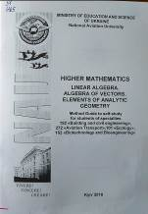 | 51  Н65  Higher mathematics. Linear algebra. Algebra of vectors. Elements of analytic geometry : Method Guide to self study for students specialties 192 "Building and civil engineering", 272 "Aviation Transport", 101 "Ecology", 162 "Biotechnology and Bioengineering" / Ministry of Education and Science of Ukraine, National Aviation University ; Antonova A. O., compilers. - Kyiv : NAU, 2018. - 60 p.
Місце збереження: |  | Кількість
Головний бібліотечний корпус 8б, II поверх , абонемент науково-технічної літератури |  | 1
Головний бібліотечний корпус 8б, II поверх, читальний зал науково-технічної літератури |  | 1
Корпус №4 НАУ, відділ навчальної літератури для молодших курсів |  | 8

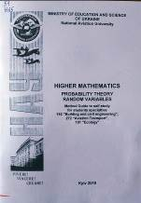 | 51  Н65  Higher Mathematics. Probability Theory. Random variables : Method Guide to self study for students specialties 192 "Building and civil engineering", 272 "Aviation Transport", 101 "Ecology" / Ministry of Education and Science of Ukraine, National Aviation University ; Lastivka I. O., compilers. - Kyiv : NAU, 2019. - 44 p.
Місце збереження: |  | Кількість
Головний бібліотечний корпус 8б, II поверх , абонемент науково-технічної літератури |  | 1
Головний бібліотечний корпус 8б, II поверх, читальний зал науково-технічної літератури |  | 1
Корпус №4 НАУ, відділ навчальної літератури для молодших курсів |  | 8

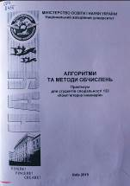 | 004  А456  Алгоритми та методи обчислень : практикум для студентів спеціальності 123 "Комп'ютерна інженерія" / МОН України, Національний авіаційний університет ; Вавіленкова А. І., уклад. - Київ : НАУ, 2019. - 60 c.
Місце збереження: |  | Кількість
Головний бібліотечний корпус 8б, II поверх , абонемент науково-технічної літератури |  | 1
Головний бібліотечний корпус 8б, II поверх, читальний зал науково-технічної літератури |  | 1
Корпус №4 НАУ, відділ навчальної літератури для молодших курсів |  | 8

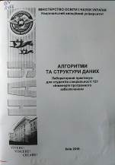 | 004  А456  Алгоритми та структури даних : лабораторний практикум для студентів спеціальності 121 "Інженерія програмного забезпечення" / МОН України, Національний авіаційний університет ; Іванова Л. М., уклад. - Київ : НАУ, 2018. - 60 с.
Місце збереження: |  | Кількість
Головний бібліотечний корпус 8б, I поверх, відділ навчальної літератури для старших курсів |  | 8
Головний бібліотечний корпус 8б, II поверх , абонемент науково-технічної літератури |  | 1
Головний бібліотечний корпус 8б, II поверх, читальний зал науково-технічної літератури |  | 1

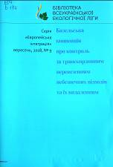 | 504  Б174  Базельська конвенція про контроль за транскордонним перевезенням небезпечних відходів та їх видаленням / Всеукраїнська екологічна ліга ; ред. Тимочко Т. В. - Київ : СТ-Друк, 2018. - 40 с. - (Європейська інтеграція ; № 9).
Місце збереження: |  | Кількість
Головний бібліотечний корпус 8б, II поверх , абонемент науково-технічної літератури |  | 1

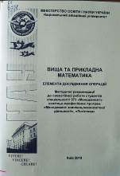 | 51  В558  Вища та прикладна математика. Елементи дослідження операцій : методичні рекомендації до самостійної роботи студентів спеціальності 073 "Менеджмент" освітньо-професійних програм "Менеджмент зовнішньоекономічної діяльності", "Логістика" / МОН України, Національний авіаційний університет ; Ластівка І. О., уклад. - Київ : НАУ, 2018. - 64 с.
Місце збереження: |  | Кількість
Головний бібліотечний корпус 8б, II поверх , абонемент науково-технічної літератури |  | 1
Головний бібліотечний корпус 8б, II поверх, читальний зал науково-технічної літератури |  | 1
Корпус №4 НАУ, відділ навчальної літератури для молодших курсів |  | 8

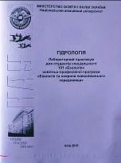 |  | 556  Г464  Гідрологія : лабораторний практикум для студентів спеціальності 101 "Екологія" освітньо-професійної програми "Екологія та охорона навколишнього середовища" / МОН України, Національний авіаційний університет ; Гай А. Є., Тихенко О. М., уклад. - Київ : НАУ, 2019. - 82 с.
Місце збереження: |  |  | Кількість
 | Головний бібліотечний корпус 8б, I поверх, відділ навчальної літератури для старших курсів |  | 8
 | Головний бібліотечний корпус 8б, II поверх , абонемент науково-технічної літератури |  | 1
 | Головний бібліотечний корпус 8б, II поверх, читальний зал науково-технічної літератури |  | 1

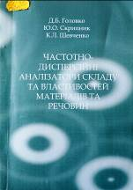 | 621.372  Г612  Головко, Дмитро Богданович  Частотно-дисперсійні аналізатори складу та властивостей матеріалів та речовин : монографія / Д. Б. Головко, Ю. О. Скрипник, К. Л. Шевченко. - Київ : МП Леся, 2002. - 183 с.  В монографії розглянуті принципи побудови вимірювальних засобів, в основі дії яких лежить визначення частотних характеристик сенсорів.
Місце збереження: |  | Кількість
Головний бібліотечний корпус 8б, II поверх , абонемент науково-технічної літератури |  | 1

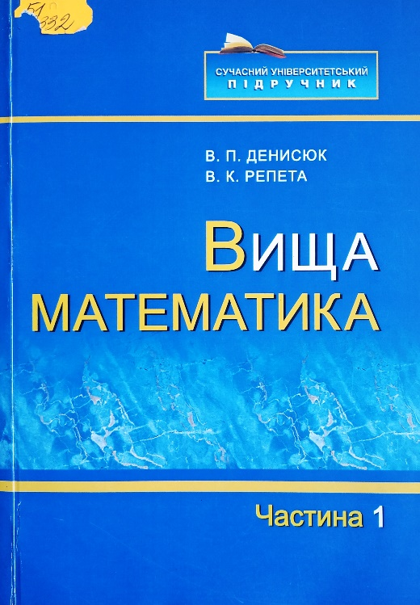 | 51  Д332  Денисюк, Володимир Петрович  Вища математика : підручник : у 2 ч. Ч. 1 / В. П. Денисюк, В. К. Репета ; МОН України, Національний авіаційний ун-т. - 2-е вид., випр. – Київ : НАУ, 2017. - 472 с. - (Сучасний університетський підручник). - ISBN 978-966-598-801-4; 978-966-598-802-1 (Ч.1).  Запропоновано модульну технологію вивчення вищої математики. Викладено основні розділи курсу вищої математики (елементи лінійної, векторної алгебри та аналітичної геометрії, вступ до математичного аналізу; диференціальне числення функції однієї змінної, диференціальне числення функції багатьох змінних, інтегральне числення функції однієї змінної).
Місце збереження: |  | Кількість
Головний бібліотечний корпус 8б, II поверх , абонемент науково-технічної літератури |  | 1

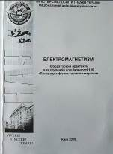 | 537  Е502  Електромагнетизм : лабораторний практикум для студентів спеціальності 105 "Прикладна фізика та наноматеріали" / МОН України, Національний авіаційний університет ; Кузнєцова О. Я., уклад. – Київ : НАУ, 2018. - 108 с.
Місце збереження: |  | Кількість
Головний бібліотечний корпус 8б, II поверх , абонемент науково-технічної літератури |  | 1
Головний бібліотечний корпус 8б, II поверх, читальний зал науково-технічної літератури |  | 1
Корпус №4 НАУ, відділ навчальної літератури для молодших курсів |  | 8

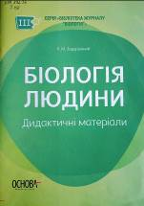 | 599.892.32  З156  Задорожний, Костянтин Миколайович  Біологія людини. Дидактичні матеріали / К. М. Задорожний. - Харків : Основа, 2019. - 62 с. - (Бібліотека журналу "Біологія" ; вип. 3). - ISBN 978-617-00-3587-5.  Посібник містить завдання та задачі на окремих картках для зручного ксерокопіювання. Картки розподіллено за окремими категоріями. Набір різних типів завдань дозволяє використовувати картки для учнів різного рівня навчальних досягнень, обираючи певні завдання для індивідуальної роботи.
Місце збереження: |  | Кількість
Головний бібліотечний корпус 8б, II поверх , абонемент науково-технічної літератури |  | 1

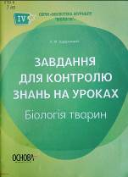 | 573.4  З156  Задорожний, Костянтин Миколайович  Завдання для контролю знань на уроках. Біологія тварин / К. М. Задорожний. - Харків : Основа, 2019. - 62 с. - (Бібліотека журналу "Біологія" ; вип. 4). - ISBN 978-617-00-3618-6.  Посібник містить завдання та задачі на окремих картках для ручного ксерокопіювання. Картки розподіллено за окремими категоріями. Набір різних типів завдань дозволяє використовувати картки для учнів різного рівня навчальних досягнень, обираючи певні завдання для індивідуальної роботи.
Місце збереження: |  | Кількість
Головний бібліотечний корпус 8б, II поверх , абонемент науково-технічної літератури |  | 1

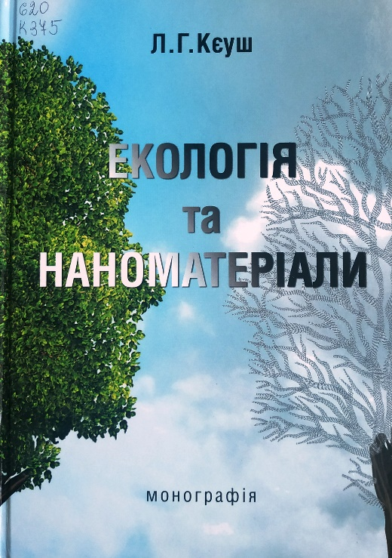 | 620.3  К375  Кєуш, Ліна Геннадіївна  Екологія та наноматеріали : монографія / Л. Г. Кєуш. - Дніпро : ЛІРА, 2018. - 112 с. - ISBN 978-966-981-008-3.  Розглянуто екологічні аспекти отримання і використання наноматеріалів у різних сферах життєдіяльності людини. Показано вплив наноматеріалів на навколишнє середовище та проаналізовано основні норми поводження з наноматеріалами, які мають місце у світовій практиці.
Місце збереження: |  | Кількість
Головний бібліотечний корпус 8б, I поверх, відділ навчальної літератури для старших курсів |  | 1
Головний бібліотечний корпус 8б, II поверх , абонемент науково-технічної літератури |  | 1

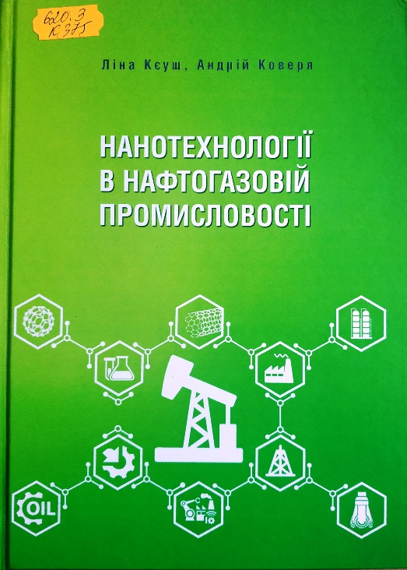 | 620.3  К375  Кєуш, Ліна Геннадіївна  Нанотехнології в нафтогазовій промисловості : монографія / Л. Г. Кєуш, А. С. Коверя. - Дніпро : ЛІРА, 2019. - 140 с. - ISBN 978-966-981-136-3.  У публікації представлено новітні підходи для досягнення багатьох існуючих вимог у таких ключових секторах нафтогазовидобувної галузі, як розвідка, буріння, виробництво та переробка. Одним із перспективних напрямів використання наноматеріалів є додавання їх до бурових розчинів, особливо у складних умовах та екстремальних середовищах.
Місце збереження: |  | Кількість
Головний бібліотечний корпус 8б, I поверх, відділ навчальної літератури для старших курсів |  | 1
Головний бібліотечний корпус 8б, II поверх , абонемент науково-технічної літератури |  | 1

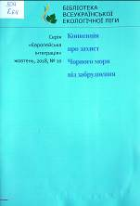 | 504  К64  Конвенція про захист Чорного моря від забруднення / Всеукраїнська екологічна ліга ; ред. Тимочко Т. В. - Київ : СТ-Друк, 2018. - 24 с. - (Європейська інтеграція ; № 10).
Місце збереження: |  | Кількість
Головний бібліотечний корпус 8б, II поверх , абонемент науково-технічної літератури |  | 1

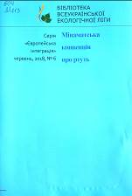 | 504  М613  Мінаматська конвенція про ртуть / Всеукраїнська екологічна ліга ; ред. Тимочко Т. В. - Київ : СТ-Друк, 2018. - 40 с. - (Європейська інтеграція ; № 6).
Місце збереження: |  | Кількість
Головний бібліотечний корпус 8б, II поверх , абонемент науково-технічної літератури |  | 1

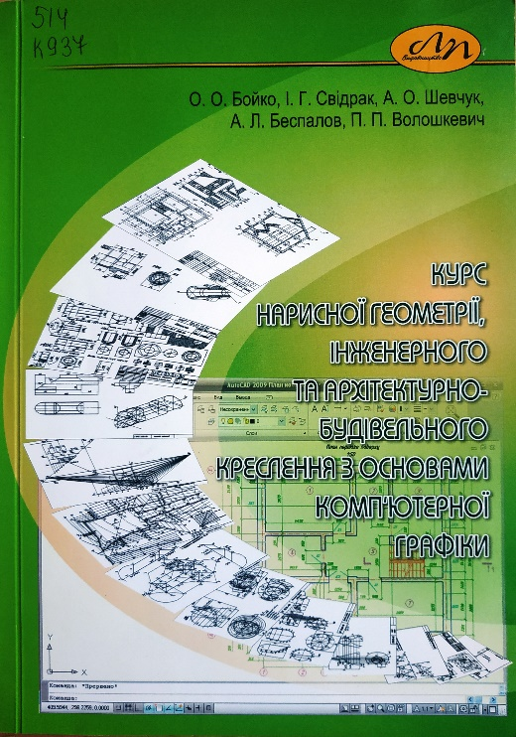 | 514.18  К937  Курс нарисної геометрії, інженерного та архітектурно-будівельного креслення з основами комп`ютерної графіки : навчально-методичний посібник / О. О. Бойко, І. Г. Свідрак, А. О. Шевчук та ін. ; МОН України, Національний університет "Львівська політехніка". - Львів : Львівська політехніка, 2018. - 364 с. - ISBN 978-966-941-193-8.  Розглянуто основні положення інженерної графіки з елементами нарисної геометрії архітектурно-будівельного креслення та комп'ютерної графіки.
Місце збереження: |  | Кількість
Головний бібліотечний корпус 8б, II поверх , абонемент науково-технічної літератури |  | 1

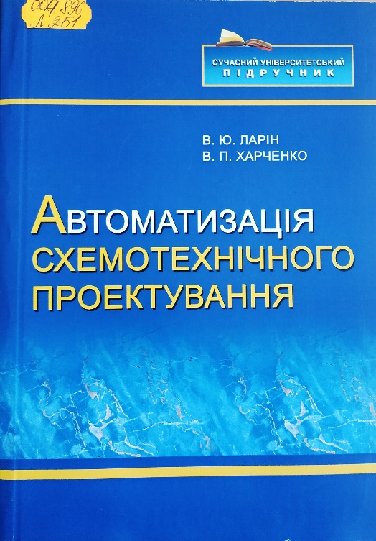 | 004.896  Л251  Ларін, Віталій Юрійович  Автоматизація схемотехнічного проектування : підручник / В. Ю. Ларін, В. П. Харченко ; МОН України, Національний авіаційний університет. - Київ : НАУ, 2017. - 192 с. - (Сучасний університетський підручник). - ISBN 978-966-932-073-5.  Наведено відомості щодо методології автоматизації схемотехнічного проектування аналогових, цифрових пристроїв, та пристроїв змішаної функціональності, структури програм класу EDA, формату мови схемотехнічного проектування SPICE.
Місце збереження: |  | Кількість
Головний бібліотечний корпус 8б, I поверх, відділ навчальної літератури для старших курсів |  | 1
Головний бібліотечний корпус 8б, I поверх, довідково-бібліографічний відділ |  | 1
Головний бібліотечний корпус 8б, II поверх , абонемент науково-технічної літератури |  | 1

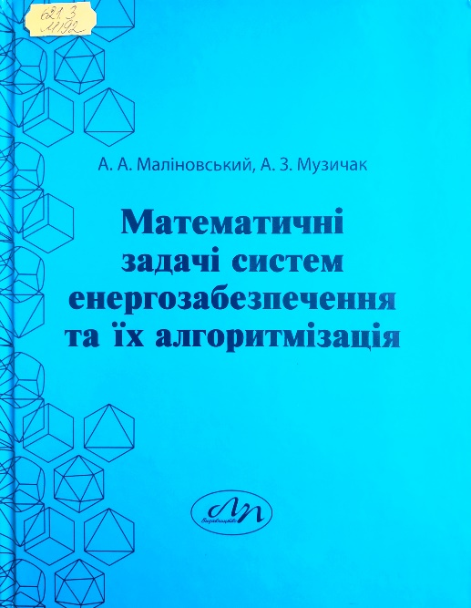 | 621.3  М192  Маліновський, Антон Антонович  Математичні задачі систем енергозабезпечення та їх алгоритмізація : навчальний посібник / А. А. Маліновський, А. З. Музичак ; МОН України, Національний університет "Львівська політехніка". - Львів : Львівська політехніка, 2018. - 284 с. - ISBN 978-966-941-138-9.  Розглянуто узагальнений підхід до аналізу режимів енергетичних систем різної фізичної природи, що ґрунтується на принципах метричної та енергетичної аналогій. Це надало змогу покласти в основу рівняння вітки енергетичного кола фундаментальний закон збереження енергії з урахуванням двох ії форм - кінетичної та потенціальної.
Місце збереження: |  | Кількість
Головний бібліотечний корпус 8б, II поверх , абонемент науково-технічної літератури |  | 1

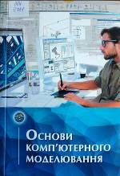 | 004  О751  Основи комп'ютерного моделювання : навчальний посібник / М. С. Барабаш, П. М. Кір'язєв, О. І. Лапенко, М. А. Ромашкіна ; МОН України, Національний авіаційний університет. - Київ : НАУ, 2018. - 492 с. - ISBN 978-966-932-077-3.  Розглянуто основи комп'ютерного моделювання стержневих і пластинчатих конструкцій відповідно до завдань з будівельної механіки та опору матеріалів. Значну увагу приділено особливості розв'язування нелінійних задач, а також наведені приклади розрахунків на стійкість та динамічний вплив з використанням інструментарію програмного комплексу "ЛІРА-САПР".
Місце збереження: |  | Кількість
Головний бібліотечний корпус 8б, I поверх, довідково-бібліографічний відділ |  | 1
Головний бібліотечний корпус 8б, I поверх, відділ навчальної літератури для старших курсів |  | 5
Головний бібліотечний корпус 8б, II поверх , абонемент науково-технічної літератури |  | 1
Головний бібліотечний корпус 8б, II поверх, читальний зал науково-технічної літератури |  | 1

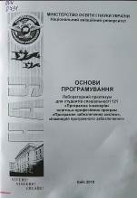 | 004  О751  Основи програмування : лабораторний практикум для студентів спеціальності 121 "Програмна інженерія" освітньо-професійних програм "Програмне забезпечення систем", "Інженерія програмного забезпечення" / МОН України, Національний авіаційний університет, Вітковська І. І., уклад. - Київ : НАУ, 2018. - 80 с.
Місце збереження: |  | Кількість
Головний бібліотечний корпус 8б, II поверх , абонемент науково-технічної літератури |  | 1
Головний бібліотечний корпус 8б, II поверх, читальний зал науково-технічної літератури |  | 1
Корпус №4 НАУ, відділ навчальної літератури для молодших курсів |  | 8

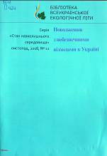 | 504  П424  Поводження з небезпечними відходами в Україні / Всеукраїнська екологічна ліга ; ред.  Тимочко Т. В. - Київ : СТ-Друк, 2018. - 28 с. - (Стан навколишнього середовища ; № 11).
Місце збереження: |  | Кількість
Головний бібліотечний корпус 8б, II поверх , абонемент науково-технічної літератури |  | 1

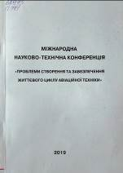 | 629.73  П781  "Проблеми створення та забезпечення життєвого циклу авіаційної техніки", конференція (2019 ; Харків)  Міжнародна науково-технічна конференція "Проблеми створення та забезпечення життєвого циклу авіаційної техніки" : тези доповідей / МОН України, Національний аерокосмічний ун-т ім. М. Є. Жуковського "Харківський авіаційний ін-т" ; Нечипорук М. В., голова. - Харків : ХАІ, 2019. – 106 с. - ISBN 978-966-662-664-9.  Подано матеріали пленарних і секційних доповідей Міжнародної науково-технічної конференції "Проблеми створення та забезпечення життєвого циклу авіаційної техніки" з аеродинаміки, міцності, проектування і виробництва авіаційних конструкцій, надійності й утилізації літальних апаратів та їх систем.
Місце збереження: |  | Кількість
Головний бібліотечний корпус 8б, II поверх , абонемент науково-технічної літератури |  | 1

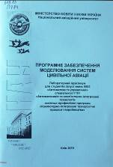 | 519.85  П784  Програмне забезпечення моделювання систем цивільної авіації : лабораторний практикум для студентів галузі знань 0502 "Автоматика та управління" спеціальності 151 "Автоматизація та комп'ютерно-інтегровані технології" освітньо-професійної програми "Комп'ютерно-інтегровані технологічні процеси і виробництва" / МОН України, Національний авіаційний університет, Тупіцин М. Ф., уклад. - Київ : НАУ, 2019. - 48 с.
Місце збереження: |  | Кількість
Головний бібліотечний корпус 8б, I поверх, відділ навчальної літератури для старших курсів |  | 5
Головний бібліотечний корпус 8б, II поверх , абонемент науково-технічної літератури |  | 1
Головний бібліотечний корпус 8б, II поверх, читальний зал науково-технічної літератури |  | 1

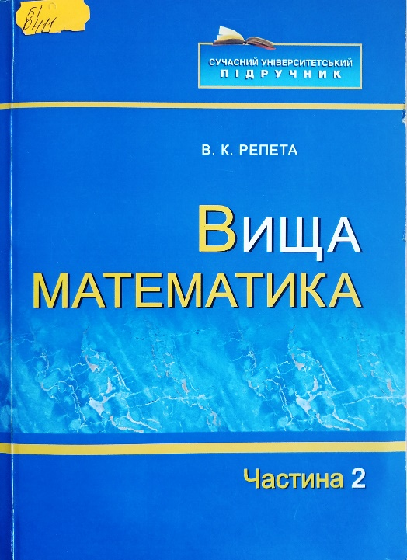 | 51  Р411  Репета, Віктор Кузьмич  Вища математика : підручник : у 2 ч. Ч. 2 / В. К. Репета ; МОН України, Національний авіаційний ун-т. - 2-е вид., випр. - Київ : НАУ, 2017. - 504 с. - (Сучасний університетський підручник). - ISBN 978-966-598-801-4; 978-966-598-867-0 (Ч. 2).  Запропоновано модульну технологію вивчення вищої математики. Викладено основні розділи курсу вищої математики (диференціальні рівняння, ряди, кратні, криволінійні, поверхневі інтеграли, теорія поля, теорія функції комплексної змінної, операційне числення та числові методи), які традиційно вивчаються на другому курсі.
Місце збереження: |  | Кількість
Головний бібліотечний корпус 8б, I поверх, довідково-бібліографічний відділ |  | 1
Головний бібліотечний корпус 8б, II поверх , абонемент науково-технічної літератури |  | 1

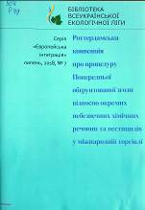 | 504  Р79  Роттердамська конвенція про процедуру Попередньої обґрунтованої згоди відносно окремих небезпечних хімічних речовин та пестицидів у міжнародній торгівлі / Всеукраїнська екологічна ліга ; ред. Тимочко Т. В. - Київ : СТ-Друк, 2018. – 28 с. - (Європейська інтеграція ; № 7).
Місце збереження: |  | Кількість
Головний бібліотечний корпус 8б, II поверх , абонемент науково-технічної літератури |  | 1

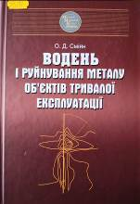 | 621.181  С509  Сміян, Олег Дмитрович  Водень і руйнування металу об`єктів тривалої експлуатації : монографія / О. Д. Сміян ; НАН України, Ін-т електрозварювання ім. Є. О. Патона. - Київ : Наукова думка, 2018. - 344 с. - (Проект "Наукова книга"). - ISBN 978-966-00-1659-0.  У монографії наведено результати теоретичних і експериментальних досліджень взаємодії водню із металами та особливості його поведінки в твердому тілі. Проаналізовано водневе пошкодження металу корпусів та труб пароводяного тракту котлів ТЕС, транспортних засобів, тощо.
Місце збереження: |  | Кількість
Головний бібліотечний корпус 8б, II поверх , абонемент науково-технічної літератури |  | 2

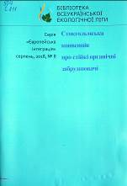 | 504  С811  Стокгольмська конвенція про стійкі органічні забруднювачі / Всеукраїнська екологічна ліга ; ред. Тимочко Т. В. - Київ : СТ-Друк, 2018. - 40 с. - (Європейська інтеграція ; № 8).
Місце збереження: |  | Кількість
Головний бібліотечний корпус 8б, II поверх , абонемент науково-технічної літератури |  | 1

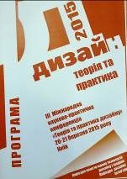 | 72.012  Т338  "Теорія та практика дизайну", конференція (III; 2015; Київ)  Програма III Міжнародної науково-практичної конференції "Теорія та практика дизайну", 20-21 березня 2015 р. / МОН МС України, Національний авіаційний університет ; Харченко В. П., голова. - Київ : НАУ, 2017. - 20 с.
Місце збереження: |  | Кількість
Головний бібліотечний корпус 8б, I поверх, довідково-бібліографічний відділ |  | 1
Головний бібліотечний корпус 8б, III поверх, абонемент сектора гуманітарної літератури |  | 1

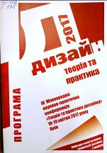 | 72.012  Т338  "Теорія та практика дизайну", конференція (IV; 2017; Київ)  Програма IV Міжнародної науково-практичної конференції "Теорія та практика дизайну", 18-19 квітня 2017 р. / МОН України, Національний авіаційний університет ; Харченко В. П., голова. - Київ : НАУ, 2017. - 16 с.
Місце збереження: |  | Кількість
Головний бібліотечний корпус 8б, I поверх, довідково-бібліографічний відділ |  | 1
Головний бібліотечний корпус 8б, III поверх, абонемент сектора гуманітарної літератури |  | 1

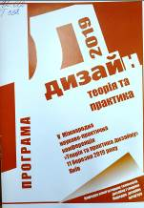 | 72.012  Т338  "Теорія та практика дизайну", конференція (V; 2019; Київ)  Програма V Міжнародної науково-практичної конференції "Теорія та практика дизайну", 11 березня 2019 р. / "Теорія та практика дизайну", конференція (V; 2019; Київ) ; МОН України, Національний авіаційний університет ; Харченко В. П., голова. – Київ : НАУ, 2019. - 16 с.
Місце збереження: |  | Кількість
Головний бібліотечний корпус 8б, I поверх, довідково-бібліографічний відділ |  | 1
Головний бібліотечний корпус 8б, III поверх, абонемент сектора гуманітарної літератури |  | 1

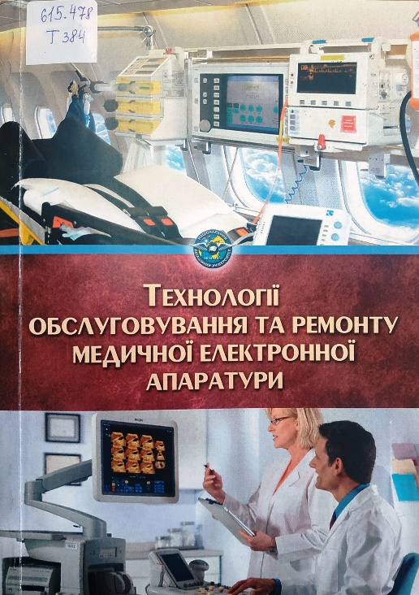 | 615.478  Т384  Технології обслуговування та ремонту медичної електронної апаратури : навчальний посібник / В. Д. Кузовик, Є. В. Моісеєнко, В. Л. Кучеренко, А. О. Горбач ; МОН України, Національний авіаційний університет. - Київ : НАУ, 2019. - 224 с. - ISBN 978-966-932-101-5.  Розглянуто класифікацію та основні принципи організації системи експлуатації - ремонт медичної електронної апаратури. Висвітлено основні положення і теоретичні аспекти експлуатаційної надійності медичної електронної апаратури. Розглянуто процедури контролю та діагностування, а також методи та засоби оцінювання технічного стану медичної електронної апаратури.
Місце збереження: |  | Кількість
Головний бібліотечний корпус 8б, II поверх , абонемент науково-технічної літератури |  | 2

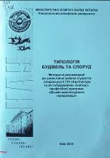 | 725  Т436  Типологія будівель та споруд : методичні рекомендації до самостійної роботи студентів спеціальності 191 "Архітектура та містобудування" освітньо-професійної програми "Дизайн архітектурного середовища" / МОН України, Національний авіаційний університет ; Бармашина Л. М., уклад. - Київ : НАУ, 2018. - 32 с.
Місце збереження: |  | Кількість
Головний бібліотечний корпус 8б, I поверх, відділ навчальної літератури для старших курсів |  | 4
Головний бібліотечний корпус 8б, II поверх , абонемент науково-технічної літератури |  | 1
Головний бібліотечний корпус 8б, II поверх, читальний зал науково-технічної літератури |  | 1
Корпус №4 НАУ, відділ навчальної літератури для молодших курсів |  | 4

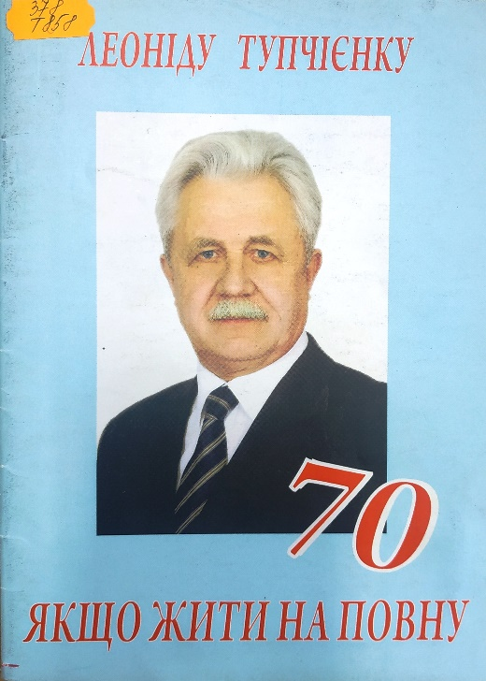 | 378  Т858  Якщо жити на повну. Леоніду Тупчієнку – 70. - Київ : [б. в.], 2010. - 18 с.  Тупчієнко Леонід Сидорович - професор кафедри соціології та соціальних технологій НАУ, основні віхи життя і творчості.
Місце збереження: |  | Кількість
Головний бібліотечний корпус 8б, I поверх, довідково-бібліографічний відділ |  | 1

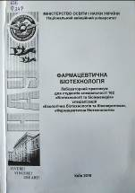 | 606  Ф247  Фармацевтична біотехнологія : лабораторний практикум для студентів спеціальності 162 "Біотехнології та біоінженерія" спеціалізацій "Екологічна біотехнологія та біоенергетика", "Фармацевтична біотехнологія" / МОН України, Національний авіаційний університет ; Решетняк Л. Р., уклад. - Київ : НАУ, 2018. - 104 с.
Місце збереження: |  | Кількість
Головний бібліотечний корпус 8б, II поверх , абонемент науково-технічної літератури |  | 1
Головний бібліотечний корпус 8б, II поверх, читальний зал науково-технічної літератури |  | 1
Корпус №4 НАУ, відділ навчальної літератури для молодших курсів |  | 8

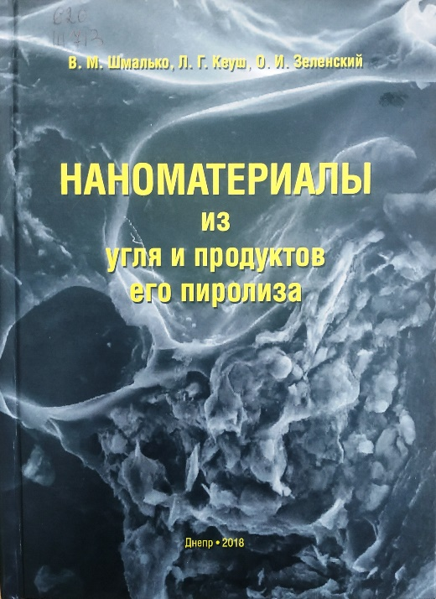 | 620.3  Ш713  Шмалько, В. М.  Наноматериалы из угля и продуктов его пиролиза : монография / В. М. Шмалько, Л. Г. Кеуш, О. И. Зеленский. - Днепр : ЛИРА, 2018. - 168 с. - ISBN 978-966-981-030-4.  В публикации представлены теоретические и экспериментальные исследования использования угля и продуктов его пиролиза для получения углеродных наноматериалов и извлечение техногенных углеродных наночастиц. Приведены способы применения суспензий углеродных наночастиц во многих секторах промышленности.
Місце збереження: |  | Кількість
Головний бібліотечний корпус 8б, I поверх, відділ навчальної літератури для старших курсів |  | 1
Головний бібліотечний корпус 8б, II поверх , абонемент науково-технічної літератури |  | 1

ПЕРІОДИЧНІ ВИДАННЯ, ЗБІРНИКИ НАУКОВИХ ПРАЦЬ

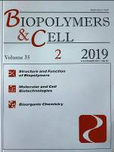 | Biopolymers and CELL. - 2019. - Т. 35, № 2. - С. 79-162.
Місце збереження: |  | Кількість
Головний бібліотечний корпус 8б, II поверх , абонемент науково-технічної літератури |  | 1

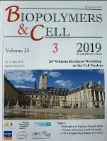 | Biopolymers and CELL. - 2019. - Т. 35, № 3. - С.163-246.
Місце збереження: |  | Кількість
Головний бібліотечний корпус 8б, II поверх , абонемент науково-технічної літератури |  | 1

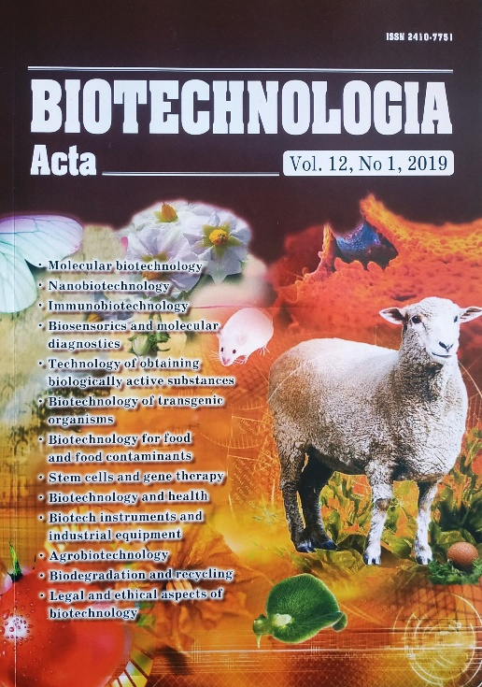 | Biotechnologia Acta. - 2019. - Т. 12, № 1. - 94 с.
Місце збереження: |  | Кількість
Головний бібліотечний корпус 8б, II поверх , абонемент науково-технічної літератури |  | 1

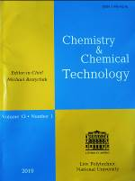 | Chemistry & Chemical Technology. - 2019. - Т. 13, № 1. - 128 с.
Місце збереження: |  | Кількість
Головний бібліотечний корпус 8б, II поверх , абонемент науково-технічної літератури |  | 1

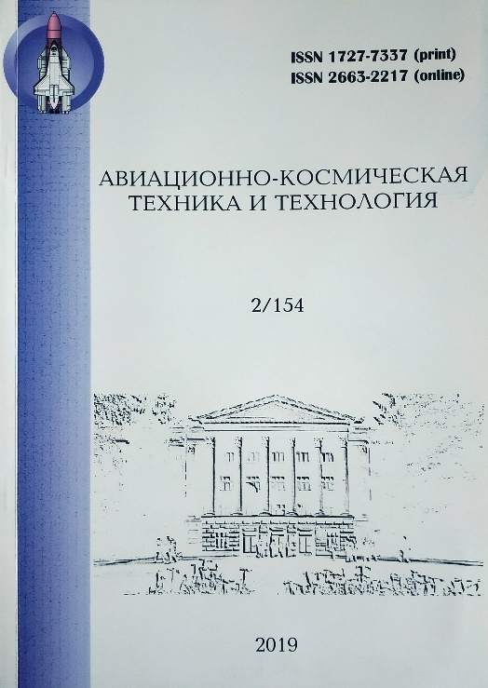 | Авиационно-космическая техника и технология. - 2019. - № 2. - 86 с.
Місце збереження: |  | Кількість
Головний бібліотечний корпус 8б, II поверх , абонемент науково-технічної літератури |  | 1

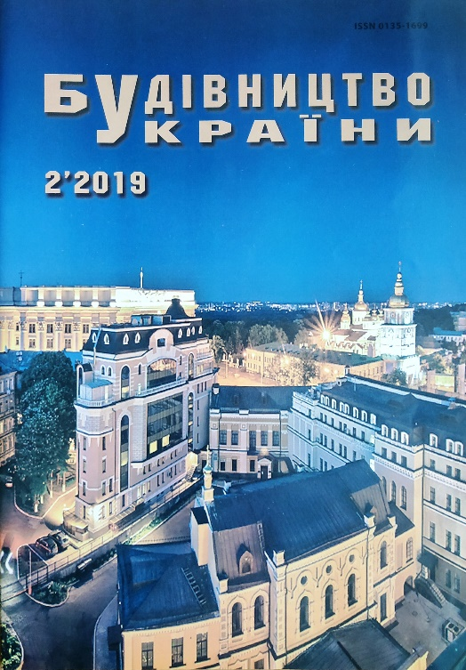 | Будівництво України. - 2019. - № 2. - 44 с.
Місце збереження: |  | Кількість
Головний бібліотечний корпус 8б, II поверх , абонемент науково-технічної літератури |  | 1

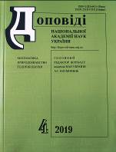 | Доповіді Національної Академії наук України. - 2019. - № 4. - 100 с. - (Математика. Природознавство. Техніка.).
Місце збереження: |  | Кількість
Головний бібліотечний корпус 8б, III поверх, зал гуманітарної літератури та періодичних видань |  | 1

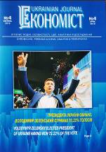 | Економіст. - 2019. - № 4. - 36 с.
Місце збереження: |  | Кількість
Головний бібліотечний корпус 8б, III поверх, зал гуманітарної літератури та періодичних видань |  | 1

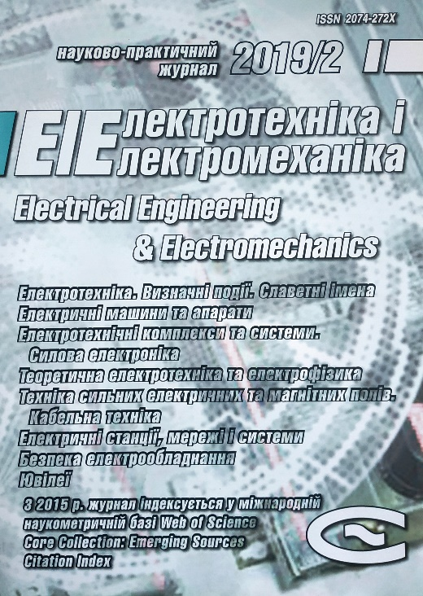 | Електротехніка і електромеханіка. - 2019. - № 2. - 73 с.
Місце збереження: |  | Кількість
Головний бібліотечний корпус 8б, II поверх , абонемент науково-технічної літератури |  | 1

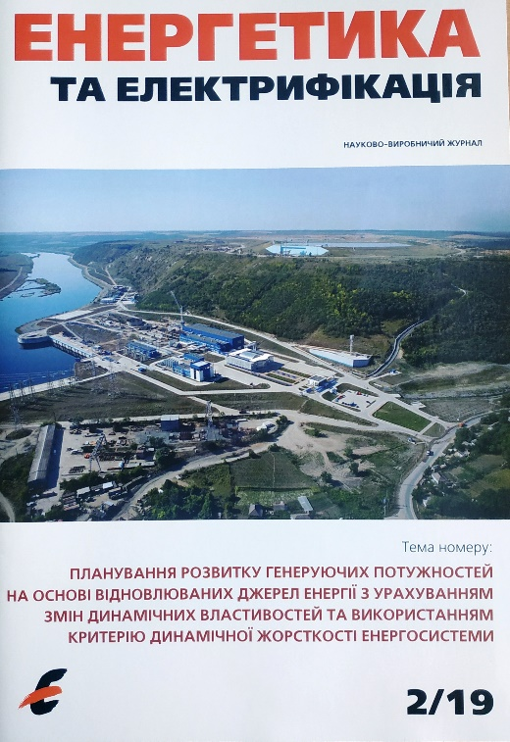 | Енергетика та електрифікація. - 2019. - № 2. – 40 с.
Місце збереження: |  | Кількість
Головний бібліотечний корпус 8б, II поверх , абонемент науково-технічної літератури |  | 1

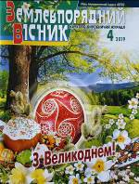 | Землевпорядний вісник. - 2019. - № 4. - 64 с.
Місце збереження: |  | Кількість
Головний бібліотечний корпус 8б, III поверх, зал гуманітарної літератури та періодичних видань |  | 1

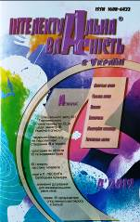 | Інтелектуальна власність в Україні. - 2019. – № 4. - 68 с.
Місце збереження: |  | Кількість
Головний бібліотечний корпус 8б, III поверх, зал гуманітарної літератури та періодичних видань |  | 1

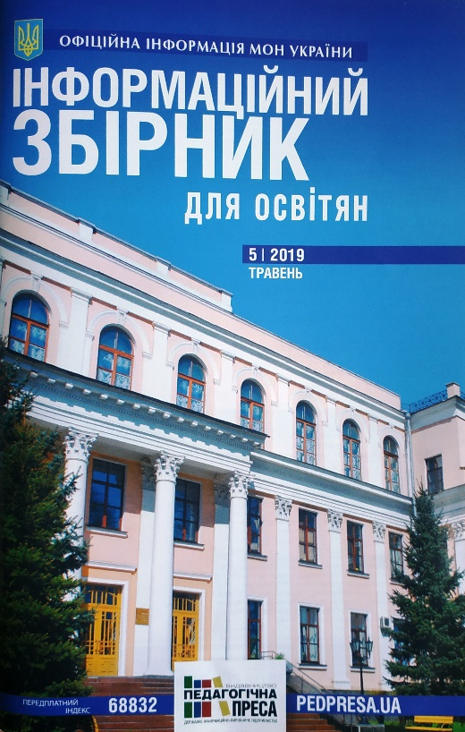 | Інформаційний збірник для освітян. - 2019. – № 5. - 96 с.
Місце збереження: |  | Кількість
Головний бібліотечний корпус 8б, I поверх, довідково-бібліографічний відділ |  | 1

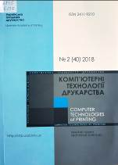 | 681.6  К637  Комп'ютерні технології друкарства = Computer Technologies of Printing. № 2 (40) / ред. Дурняк Б. В. - Львів, 2018. - 139 с.
Місце збереження: |  | Кількість
Головний бібліотечний корпус 8б, II поверх , абонемент науково-технічної літератури |  | 1

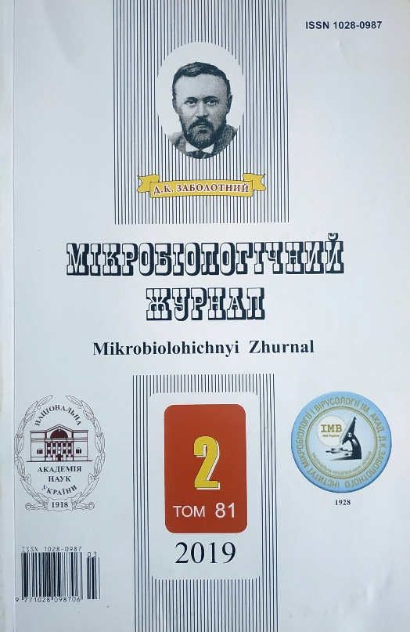 | Мікробіологічний журнал. - 2019. - Т. 81, № 2. – 112 с.
Місце збереження: |  | Кількість
Головний бібліотечний корпус 8б, II поверх , абонемент науково-технічної літератури |  | 1

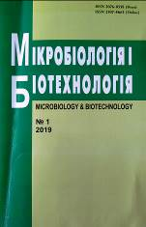 | Мікробіологія і біотехнологія. - 2019. - № 1. - 80 с.
Місце збереження: |  | Кількість
Головний бібліотечний корпус 8б, II поверх , абонемент науково-технічної літератури |  | 1

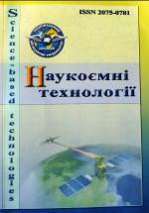 | Наукоємні технології. - 2018. - № 4. - 394 с.
Місце збереження: |  | Кількість
Головний бібліотечний корпус 8б, II поверх , абонемент науково-технічної літератури |  | 1

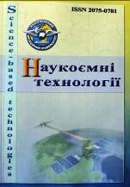 | Наукоємні технології. - 2019. - № 1. - 156 с.
Місце збереження: |  | Кількість
Головний бібліотечний корпус 8б, II поверх , абонемент науково-технічної літератури |  | 1

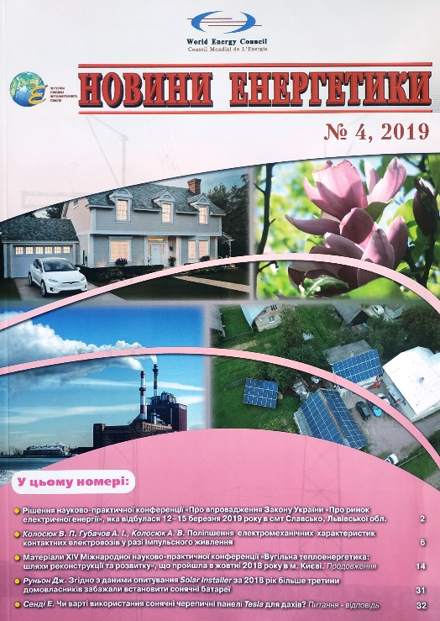 | Новини енергетики. - 2019. - № 4. - 36 с.
Місце збереження: |  | Кількість
Головний бібліотечний корпус 8б, II поверх , абонемент науково-технічної літератури |  | 1

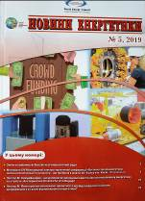 | Новини енергетики. - 2019. - № 5. - 31 с.
Місце збереження: |  | Кількість
Головний бібліотечний корпус 8б, II поверх , абонемент науково-технічної літератури |  | 1

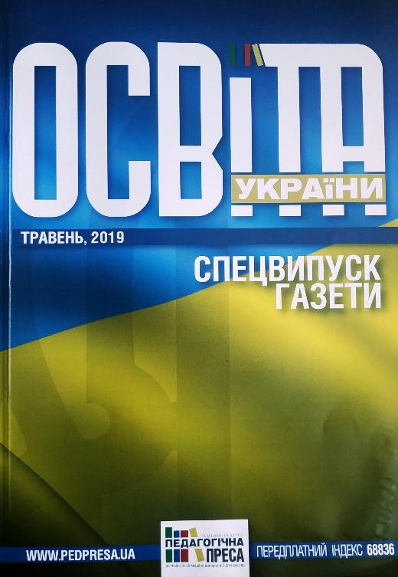 | Освіта України. - 2019. - № 5. - 108 с.
Місце збереження: |  | Кількість
Головний бібліотечний корпус 8б, I поверх, довідково-бібліографічний відділ |  | 1

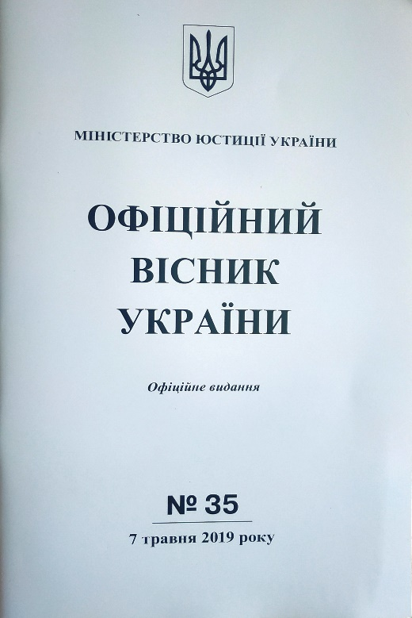 | Офіційний вісник України. - 2019. - № 35. - 92 с.
Місце збереження: |  | Кількість
Головний бібліотечний корпус 8б, I поверх, довідково-бібліографічний відділ |  | 1

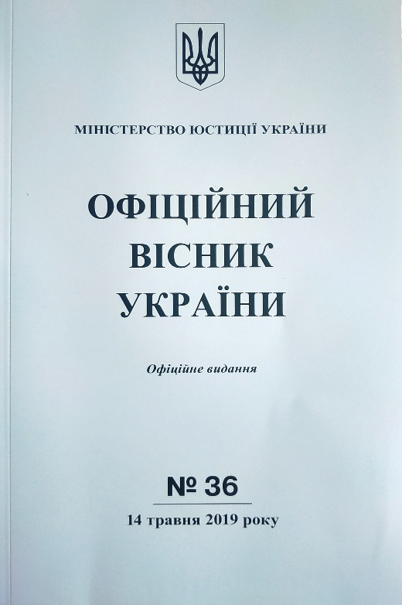 | Офіційний вісник України. - 2019. - № 36. - 252 с.
Місце збереження: |  | Кількість
Головний бібліотечний корпус 8б, I поверх, довідково-бібліографічний відділ |  | 1

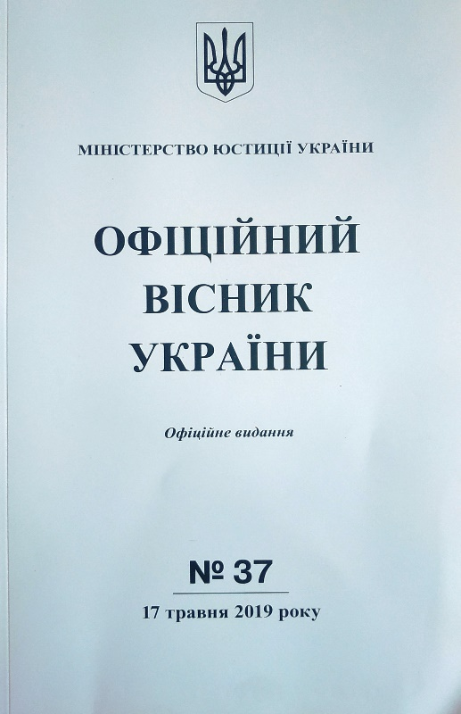 | Офіційний вісник України. - 2019. - № 37. - 172 с.
Місце збереження: |  | Кількість
Головний бібліотечний корпус 8б, I поверх, довідково-бібліографічний відділ |  | 1

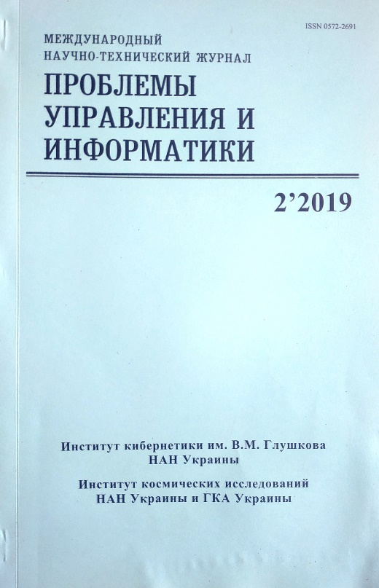 | Проблемы управления и информатики. - 2019. - № 2. - 160 с.
Місце збереження: |  | Кількість
Головний бібліотечний корпус 8б, II поверх , абонемент науково-технічної літератури |  | 1

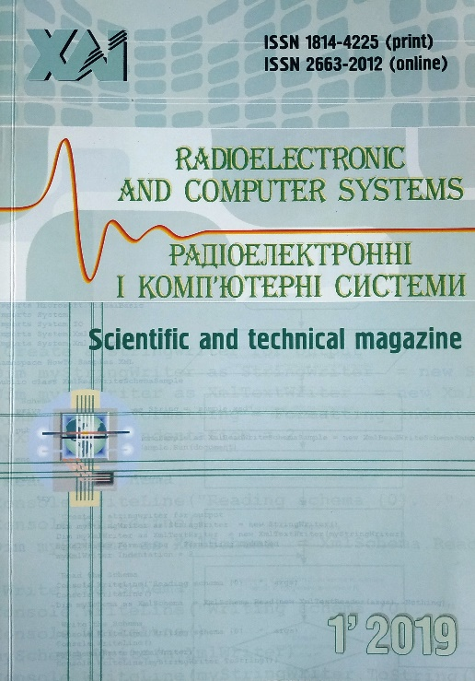 | Радіоелектронні і комп'ютерні системи. - 2019. - № 1. - 110 с.
Місце збереження: |  | Кількість
Головний бібліотечний корпус 8б, II поверх , абонемент науково-технічної літератури |  | 1

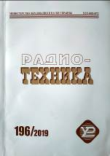 | Радиотехника. - 2019. - № 196. - 194 с.
Місце збереження: |  | Кількість
Головний бібліотечний корпус 8б, III поверх, зал гуманітарної літератури та періодичних видань |  | 1

 | Теорія і практика інтелектуальної власності. - 2019. - № 1. - 106 с.
Місце збереження: |  | Кількість
Головний бібліотечний корпус 8б, III поверх, зал гуманітарної літератури та періодичних видань |  | 1

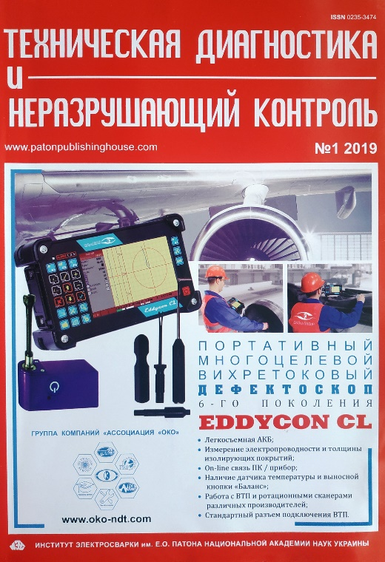 | Техническая диагностика и неразрушающий контроль. - 2019. - № 1. - 64 с.
Місце збереження: |  | Кількість
Головний бібліотечний корпус 8б, II поверх , абонемент науково-технічної літератури |  | 1

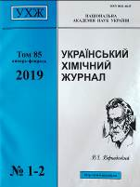 | Український хімічний журнал. - 2019. - Т. 85, № 1-2. - 112 с.
Місце збереження: |  | Кількість
Головний бібліотечний корпус 8б, II поверх , абонемент науково-технічної літератури |  | 1

Повний перелік нових надходжень літератури (у тому числі з соціо-гуманітарних наук) дивіться у розділі «Нові надходження» Web-порталу НТБ НАУ (адреса: http://www.lib.nau.edu.ua/search/new.aspxhttp://www.lib.nau.edu.ua/search/new.aspx).
Докладніше про надходження до бібліотеки за останній період: http://www.lib.nau.edu.ua/search/new.aspx). Віртуальні виставки літератури розміщені за адресою: http://www.lib.nau.edu.ua/dovidka/VirtList.aspx

